Приложение 2
к распоряжению Администрации
города Бийска
от 02.12.2024 № 1969-р
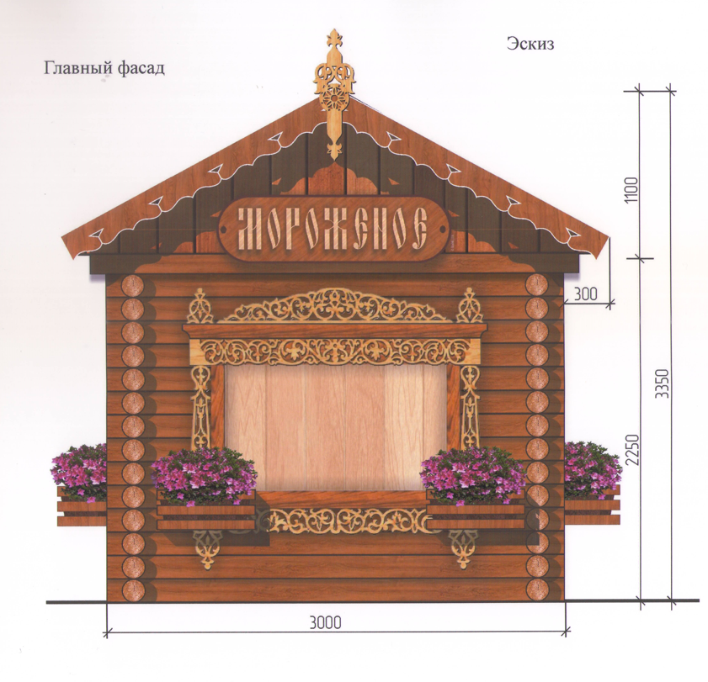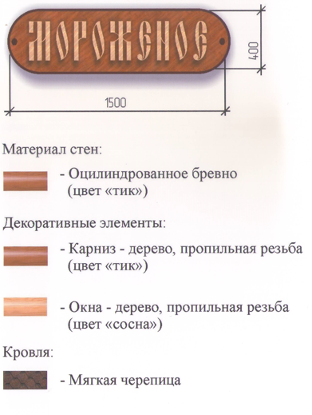

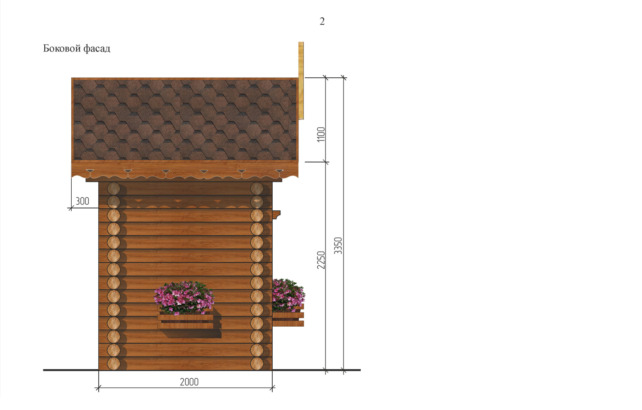

Ю.А. Баженов, управляющий делами.

